IK-Rig Setup in Unity

Mit dem Neuen Script geht es ganz einfach:

Character importieren, Rig auf Humanoid umstellen. Siehe unten.

Extract Materials -> Smoothness auf 0 setzen, damit die Textur nicht mehr glänzt.

Dann „AvatarIKRigSetup“ Component hinzufügen:

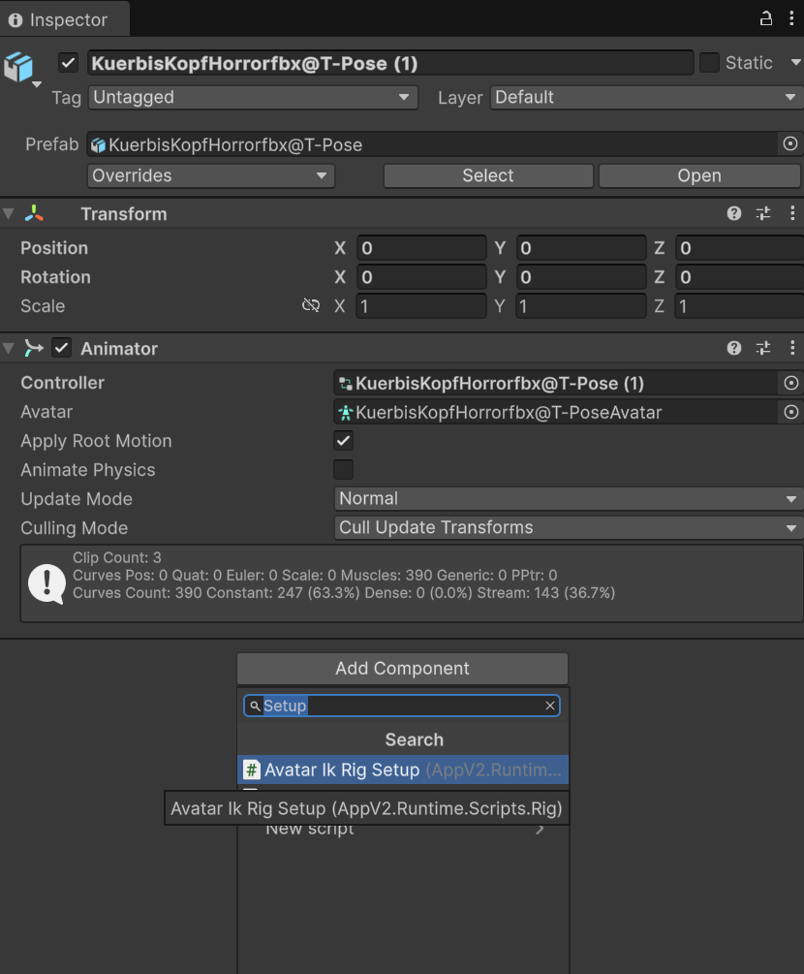

dann auf die 3 Pünktchen oben am Component clicken und:

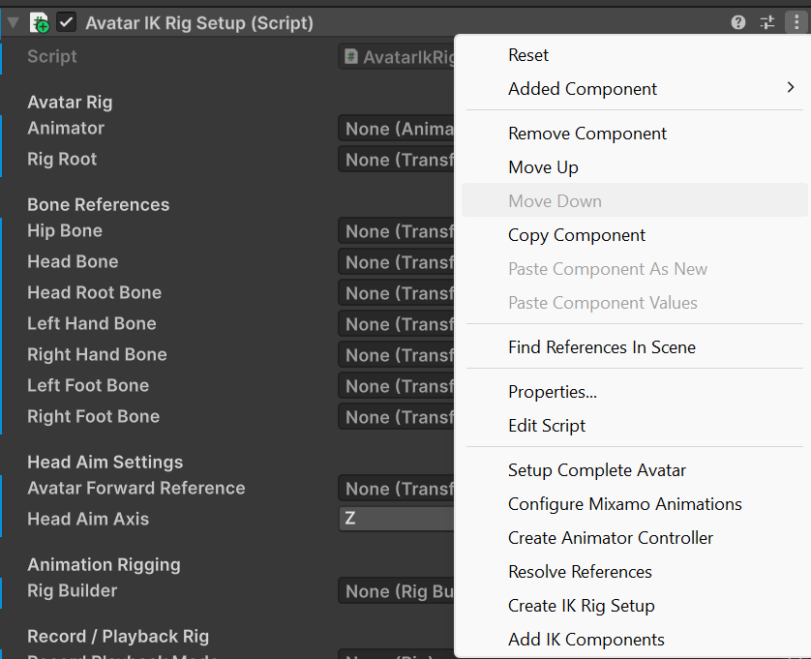
und dann Setup Complete Avatar. Wenn das nicht funktioniert, dann sind die Befehle darunter die einzelSchritte, um das gleiche Ziel zu erreichen. Unter ResolveReferences kann man manuell objekte einsetzen, falls die Automatisierte Suche keine passenden Objekte findet.

Dann muss man nur noch die ExitTimes der Idles einstellen. Siehe unten...

Animation Rigging Package:

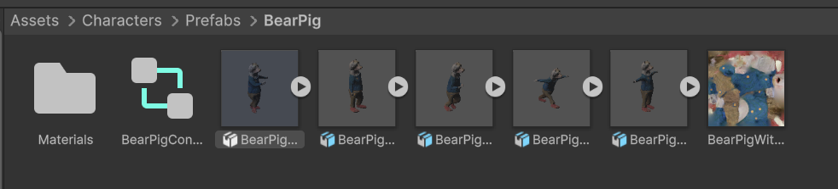
Prefab auswählen

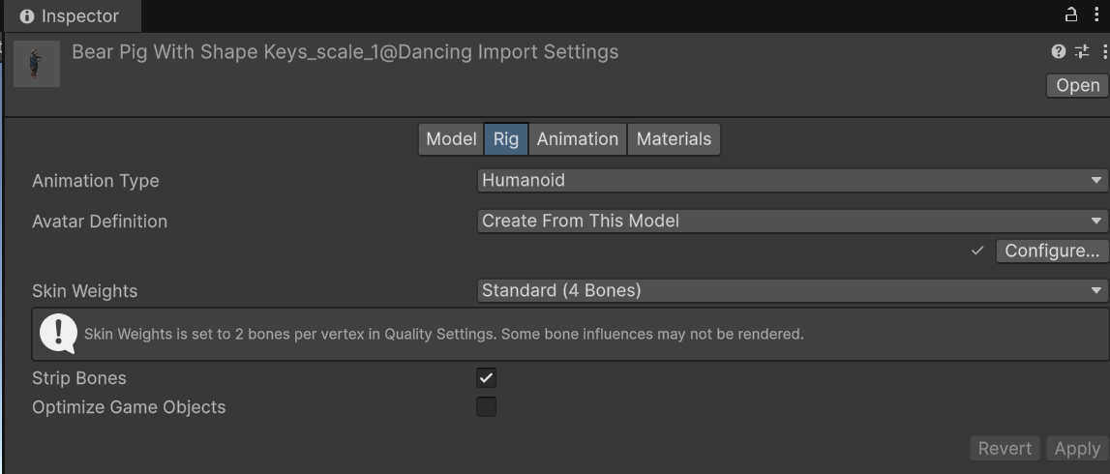
Rig als Humanoid festlegen und Apply klicken

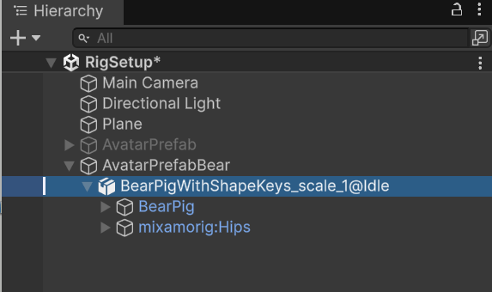
Prefab auswählen

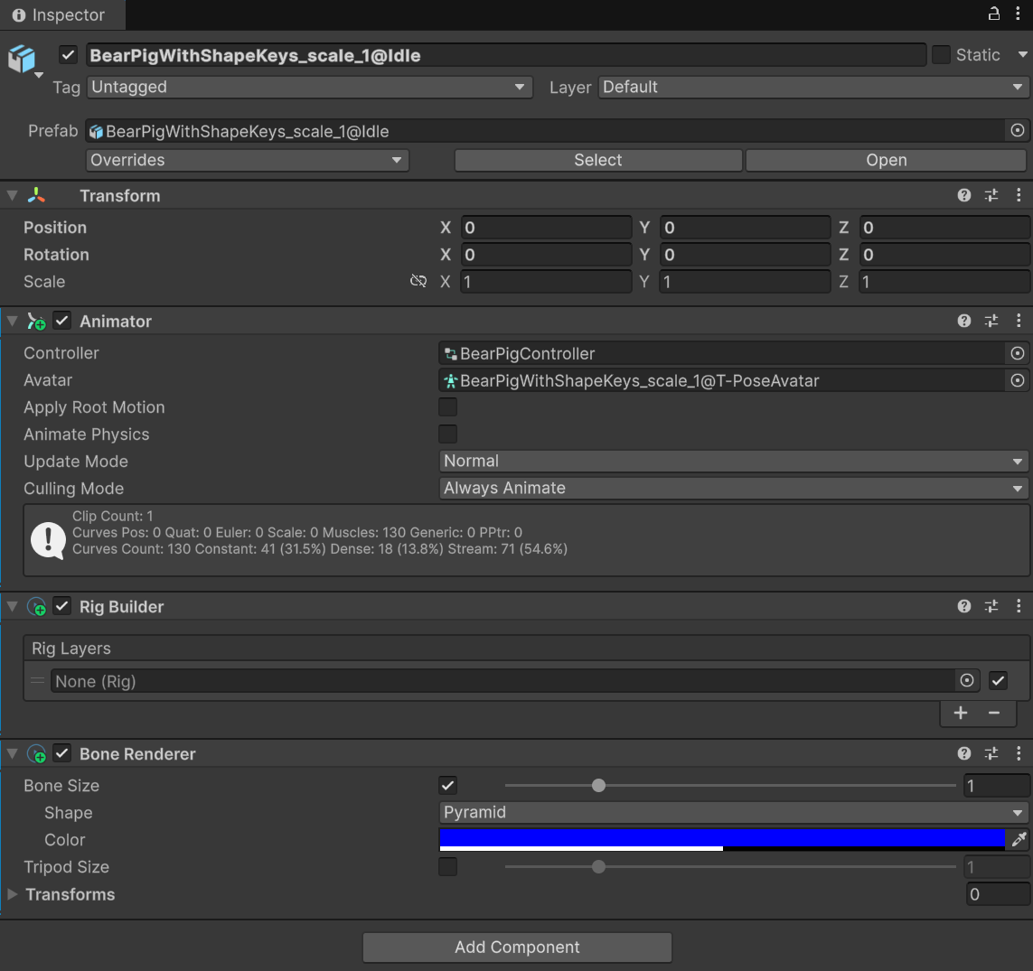
Animator, Rig Builder und Bone Renderer components hinzufügen, Für die Animator Component noch den Animation Controller und den Avatar auswähle. Avatar ist nur sichtbar, wenn das Rig Humanoid ist.

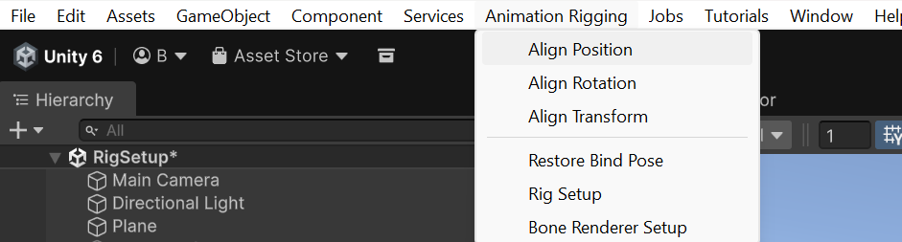
Die Bones sind ev. Erst sichtbar, wenn man Bone Renderer Setup geklickt hat.
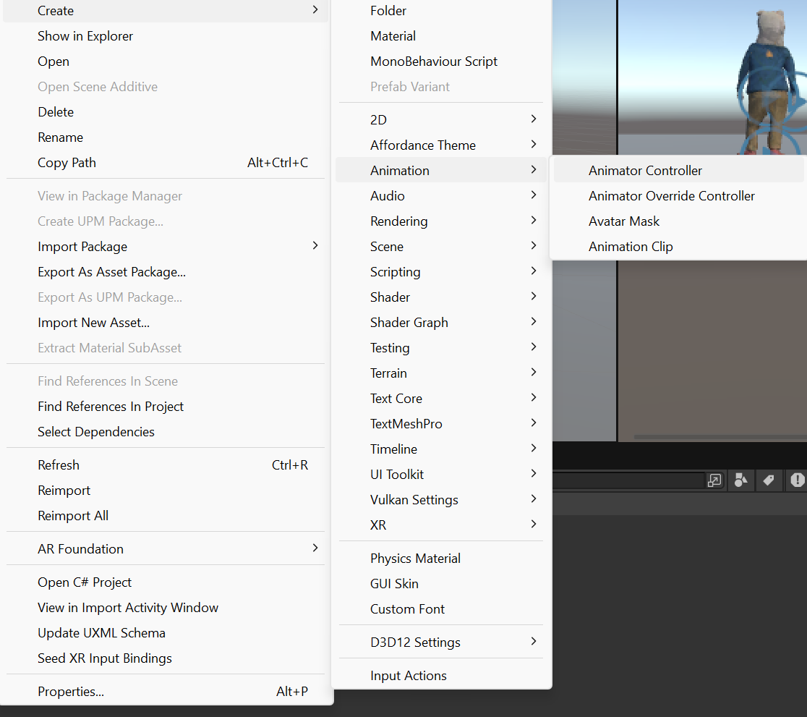
Create Animation Controller:
in Assets: rechts klick -> create -> animation -> animation controller
animation controller double click, -> Idle hineinziehen.

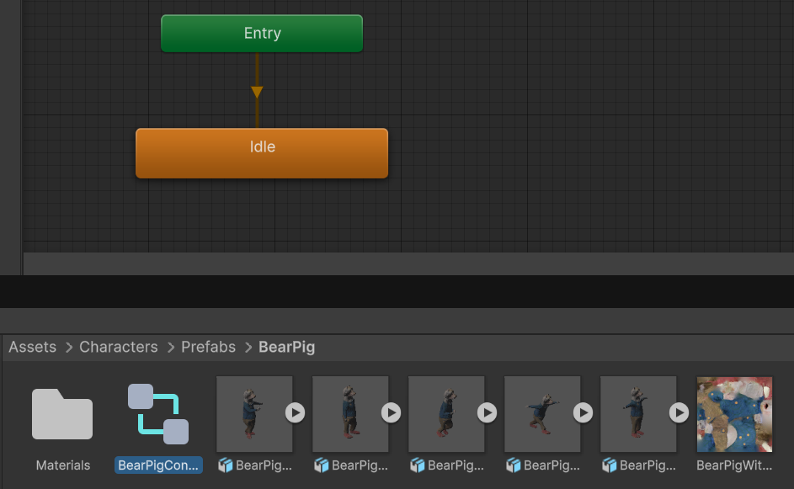

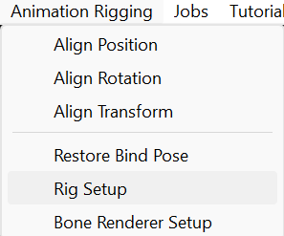
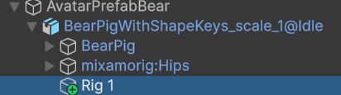
Rig Setup ist wichtig um dashier zu bekommen:

Hier werden dann die Sources und Targets erstellt
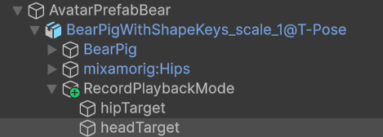
renamed

Für die HipIk ist Multi-Rotation und -Position Constraint gut:
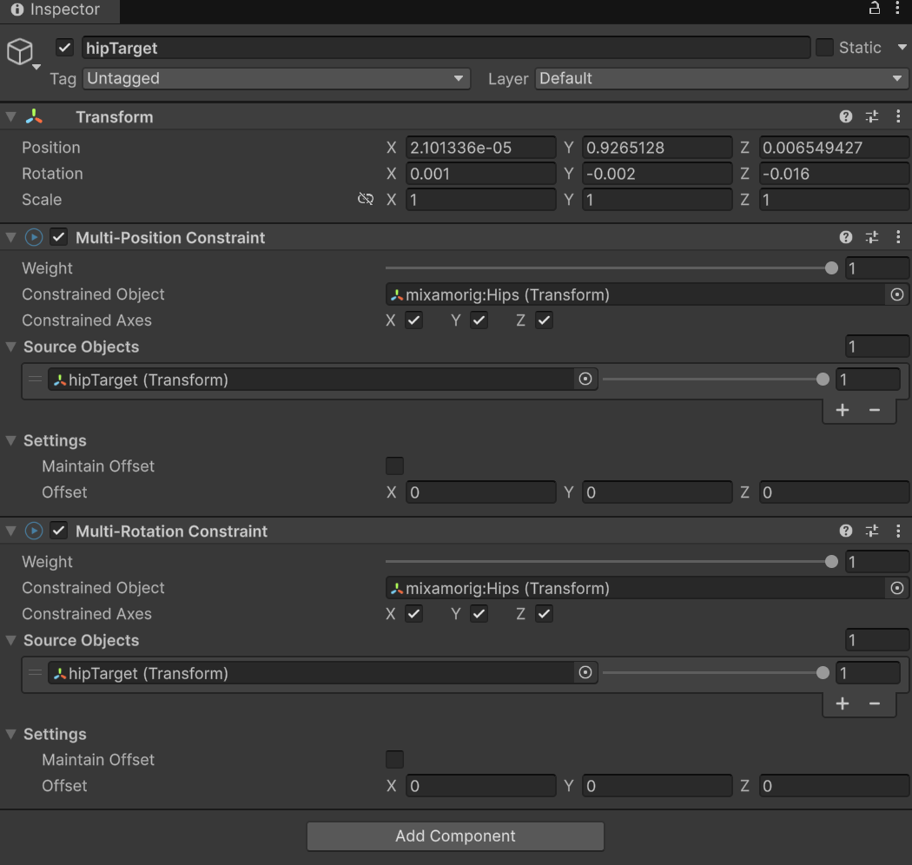

für headTarget ist ChainIKConstraint gut:

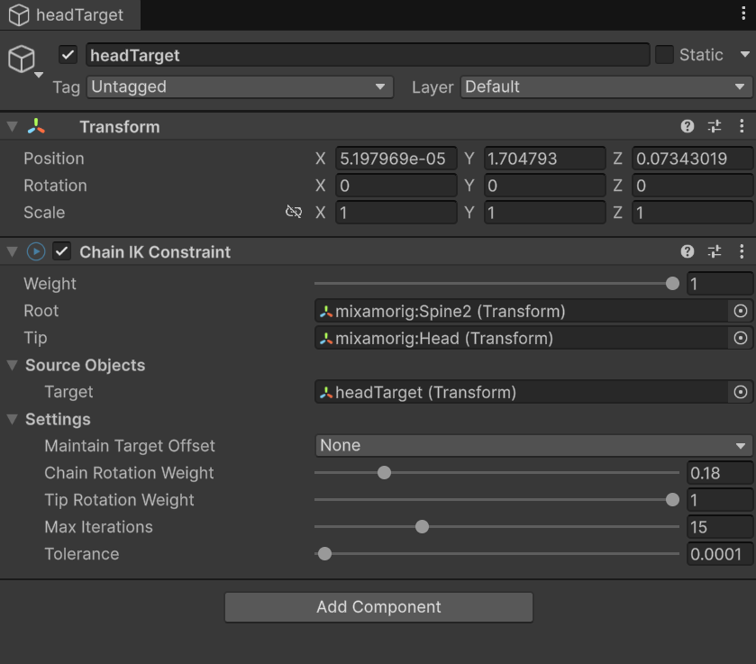

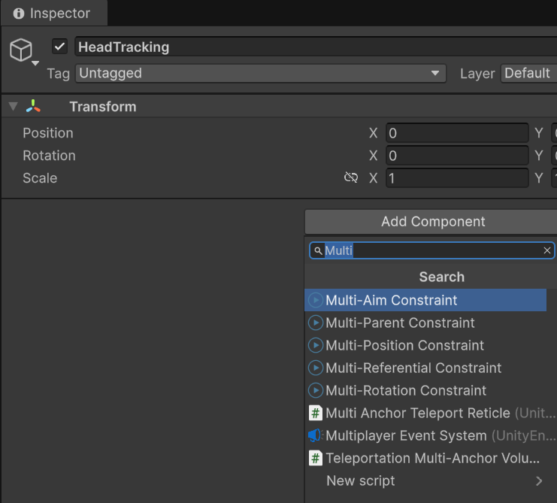

Add Component für IdleMode: Multi-Aim Constraint für den Head, damit der einem Ziel folgen kann.

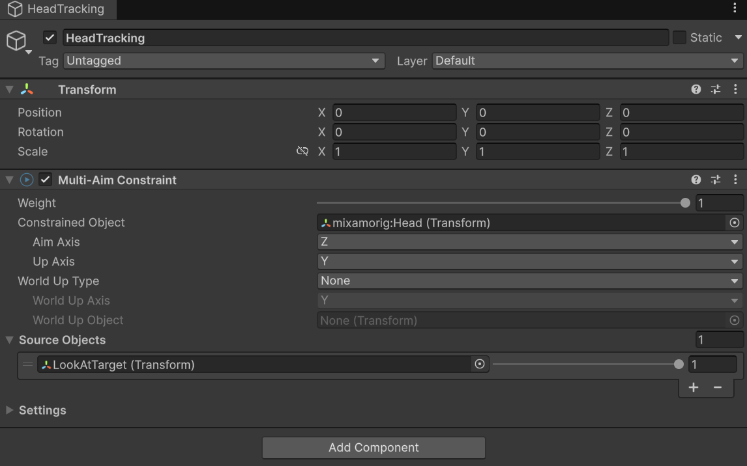
Hier muss nun das Constrained Object: Head eingesetzt werden und bei Source Objects das LookAtTarget, welches man vorher kreiert hat.

Um den Effekt sehen zu können, muss man Playmode aktivieren.

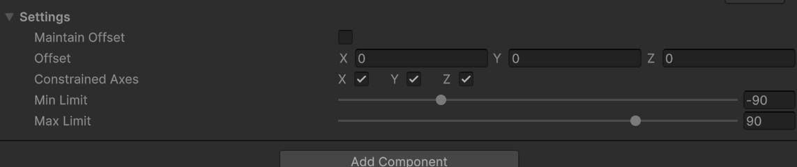
Limit für Kopfbewegung: -90 und 90!
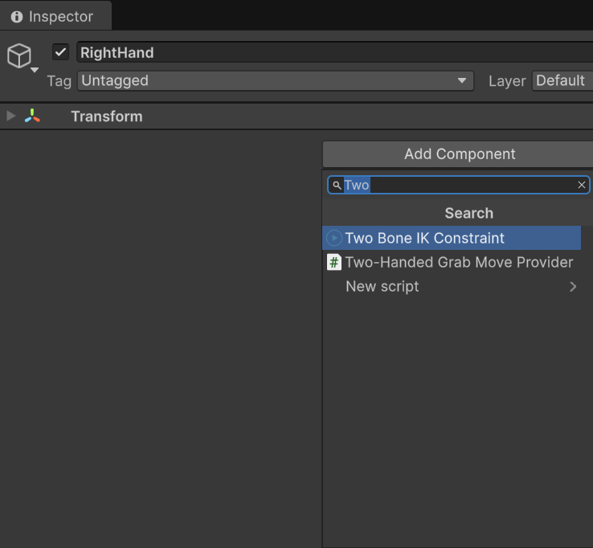
create Empty „RightHand“ -> Add Component -> Two Bone Ik Constraint

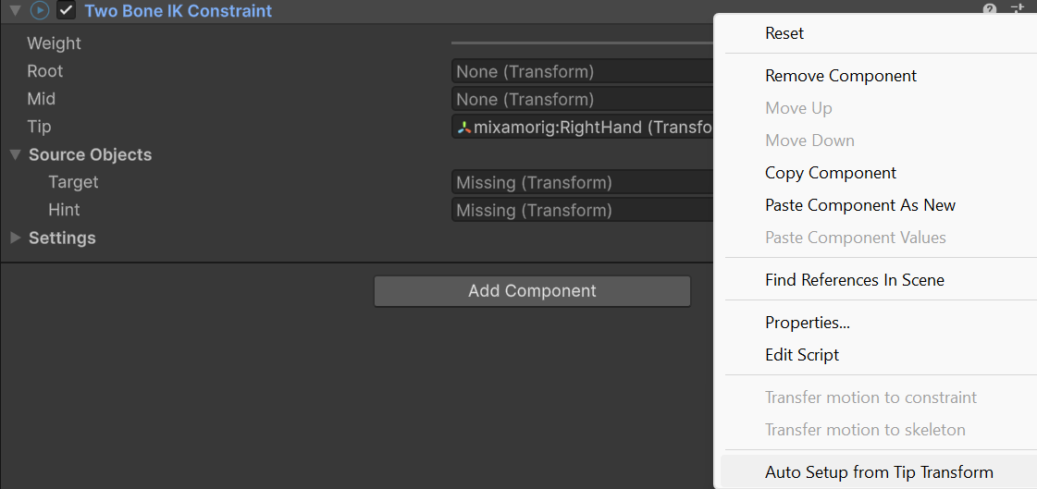
Tip „RightHand“ Bone einsetzen und dann rechts Klick auf „Two Bone IK Constraint“ -> Auto Setup from Tip TransForm auswählen. Dann werden Root, Mid, Target, Hint automatisch erstellt.

Für den Head, eine Chain IK Constraint:
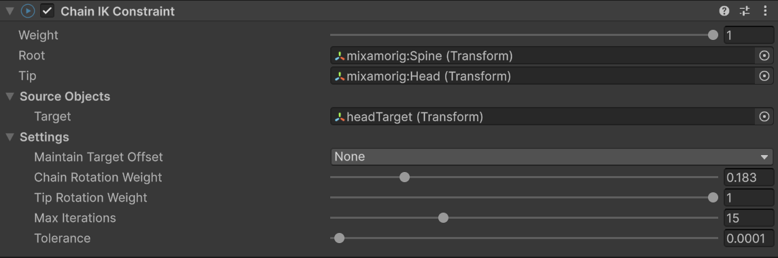

In der Hierarchie muss dann aber Hip über Head und head über arms stehen, sonst funktionieren LeftArmIk und RightArmIK nicht (die Hände bleiben nicht mehr an den Targets): Transform playerTrans;
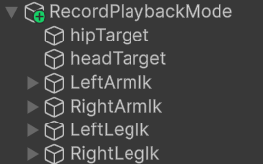

Nicht vergessen, Rotation und Position der Targets mit den entsprechenden Bones zu alignen. Dazu Target und Bone auswählen und dann -> AlignTransform:

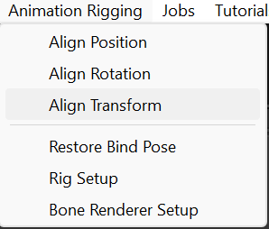
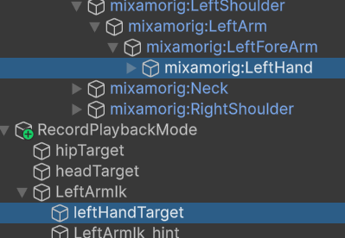

Für die HipIk ist Multi-Rotation und -Position Constraint gut:

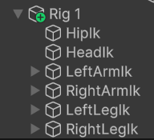
Die Hierarchie muss dann wieder angepasst werden: 1. HipIk 2. HeadIk etc.

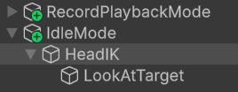
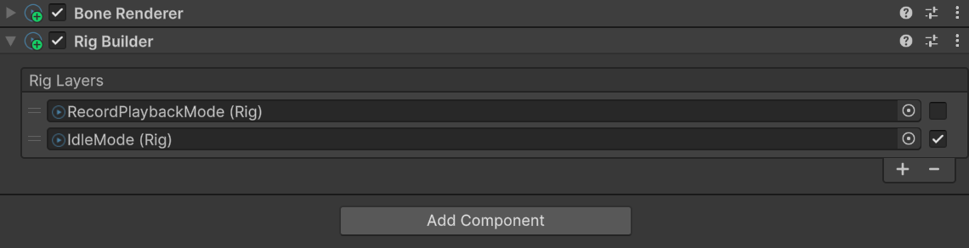
Dann noch das zweite Rig für den IdleMode, damit der Kopf dem Gegenüber folgt. Dieses Zweite Rig kann über den RigBuilder angesteuert werden.

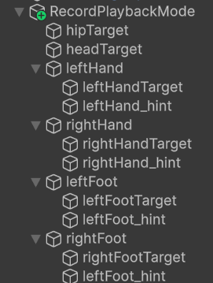
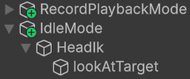

Das sind die korrekten Namen für die leftHandTarget, rightHandTarget. Alles mit ...Target am Ende muss genau stimmen.

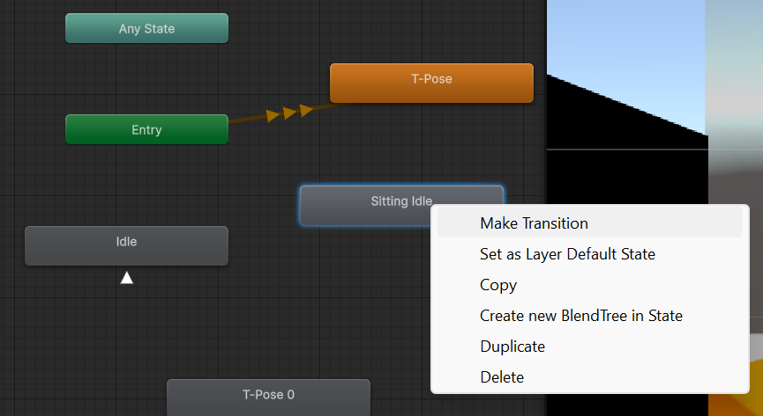
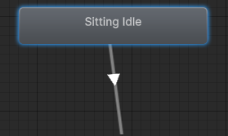
Animation auf Loop stellen

im AnimatorController auf die Animation klicken, Make Transition und dann den FadenPfeil auf sich selbst ziehen.

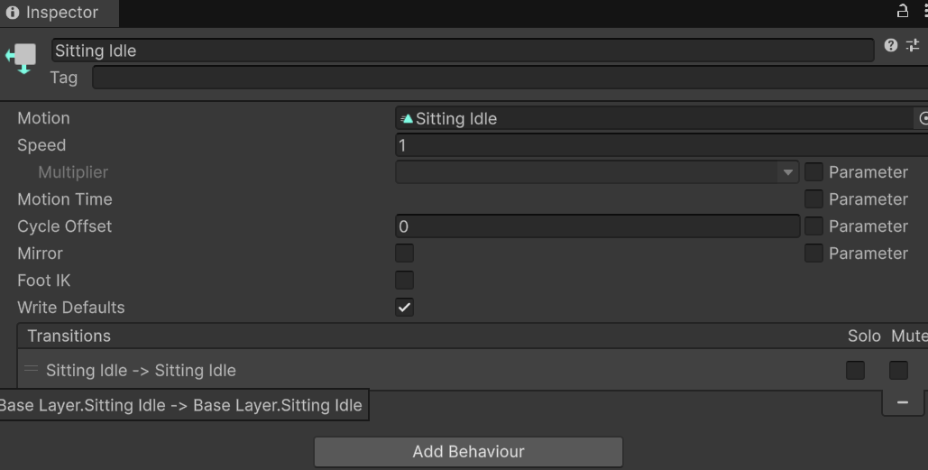
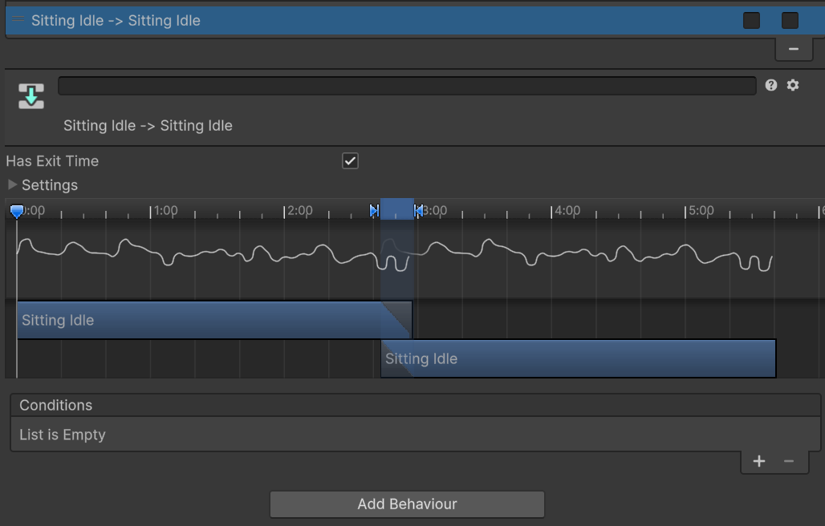
Unter Transitions die Animation auswählen und dann „Has Exit Time“ Häkchen rausnehmen siehe unten.

Anweisungen für IK-Setup Script:

Der Avatar soll ein Script bekommen, mit welchem man das IK-Rigging automatisiert vornehmen kann mit zwei ContextMenu befehlen: [ContextMenu("Resolve References")] und [ContextMenu("Add IK-Components")]

Die Referenzen können über das ContextMenu im Editor automatisch gefüllt werden, können aber manuell geändert werden. Folgende Bone-Referenzen soll es geben. Rig :
hipBone, headBone, headRootBone, leftHandBone, rightHandBone, leftFootBone, rightFootBone

Automatisches Befüllen der Referenzen Rig (TopElement von RigHierarchy) (Vielleicht: Find Object with More than 20 Children? Oder besser Object containg hips or Hips?), fals TopElement nicht gefunden wird, wird das Rig manuell eingesetzt, von diesem werden dann in den Children folgenden Objekte gesucht: für hipBone (containing hips oder Hips dieses Hips ist normalerweise das TopElement), headBone (containing Head oder head), headRootBone (containing spine2), leftHandBone (containing LeftHand, oder leftHand), rightHandBone (containing ...) , leftFootBone (containing ...), rightFootBone (containing ...)eingesetzt.

Automation Rigging:

-> Rig Setup
-> rename Rig1 -> RecordPlaybackMode

Create Emptys als Children von RecordPlaybackMode: hipTarget, headTarget, leftHand, rightHand, rightFoot, leftFoot

-> Rig Setup 2
-> rename Rig1 -> IdleMode

Create Emptys für als Children von IdleMode: HeadIk, als child von HeadIk -> lookAtTarget

Dann werden die Referenzen für die IK-Targets befüllt mit den Emptys: hipTarget, headTarget, leftHand, rightHand, rightFoot, leftFoot, lookAtTarget

Wenn man dann im Editor: [ContextMenu("Add IK-Components")] klickt, dann werden die IK Components hinzugefügt:
hipTarget bekommt Multi-Position Constraint mit den folgenden Werten: Weight = 1, Constrained Object: -> hipBone, Constrained Axes: x, y, z, Source Objects = 1, Source Objects = „hipTarget“, Settings Maintain Offset => no,
hipTarget bekommt auch: Multi-Rotation Constraint mit den folgenden Werten: Weight = 1, Constrained Object: -> hipBone, Constrained Axes: x, y, z, Source Objects = 1, Source Objects = hipTarget, Settings Maintain Offset => no,
Transforms von hipTarget werden auf die Transforms von hipBone gesetzt.

- Transforms von headTarget werden auf die Transforms von headBone Object gesetzt.
- headTarget bekommt Chain-IK Constraint, Tip -> Head, Root: Object referenced with headRootBone, Target: headTarget, und die folgenden Werte: Maintain Target Offset: None, Chain Rotation Weight: 0.4, Tip Rotation Weight: 1, Max interations: 15, Tolerance: 0.0001.

- leftHand: Transforms von leftHand werden auf die Transforms von leftHandBone gesetzt.Dann Object referenced with IK-Targets „leftHand“, add „TwoBoneIKConstraint“ Component leftHand. Tip: Object referenced with Bone-Reference „leftHandBone“ -> AutoSetupFromTipTransform -> SourceObjects: leftHand_target wird umbenannt zu leftHandTarget. Alle Weights werden auf „1“ belassen.

Analog soll dann mit rightHand, leftFoot und rightFoot vorgegangen werden.

Für das Rig „IdleMode“ mit den Children -> HeadIk, was wiederum das Child „lookAtTarget“ hat, werden die Transforms gesetzt. HeadIk bekommt die Transforms von headBone und lookAtTarget wird ca. 1 m vor headBone gesetzt. HeadIk bekommt als Component Multi-Aim Constraint mit Constrained Object: Object referenced with headBone, AimAxis:Z, UpAxis:Y, WorldUp Type: Scene Up, SourceObjects: 1 -> Object referenced by lookAtTarget, Maintain Offset: no, Constrained Axes, x,y,z, Min Limit: -70, Max Limit: 70

